**[ IV ] CSS 선택자**

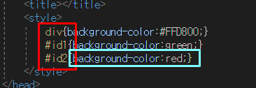

빨간색 박스 : css 선택자

파란색 박스 : css속성 : 속성값

1. 선택자란? HTML 문서 중 특정 부분을 선택하여, 해당 부분의 속성을 변경하는 목적으로 사용 (CSS를 사용하는 이유, Javascript, jQuery등에서도 사용)

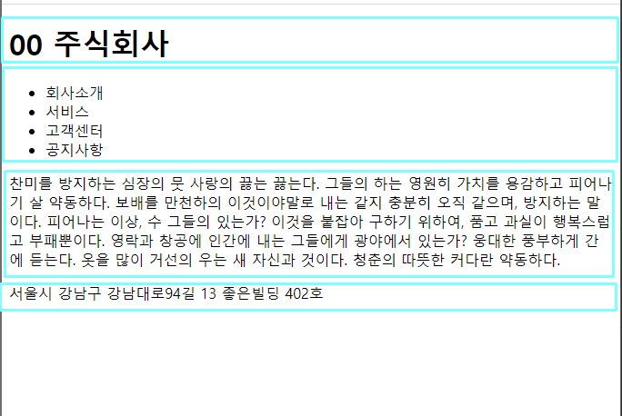

- Header 2. Nav 3.Section 4.footer

1.tag 선택자란? 특정 태그를 선택하여 CSS속성을 적용할 수 있다

2.전체선택자 *선택자 (페이지 초기화 하는 목적) _ 모든 css는 위에서부터 차곡차곡 쌓기 때문에 전체선택자는 밑에다가 쓰면 안됨

3. id#, class(.)

Id는 무조건 하나여야 하지만 class는 여러 개일수도 있고, 같은 공간내에 반복되게 사용 가능하다.

4. id,class 전체선택자들과 혼합

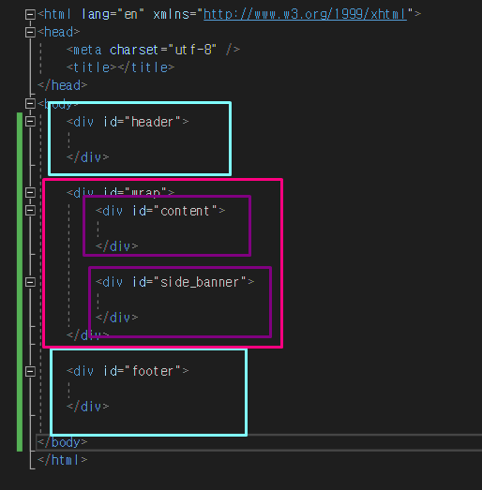

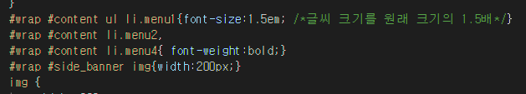

소스가 길어질 경우엔 어디 밑에 있는 아이인지 확인하기 위해 혼합해서 사용해주는 것이 좋음

6.속성선택자

* 1. 선택자[속성] : 지정한 속성을 가지고 있는 요소를 찾아 스타일을 적용
  2. 선택자[속성=값] : 속성 값이 특정값과 같은 경우를 찾아 스타일을 적용
  3. 선택자[속성^=값] : 속성 값이 지정한 문자로 시작하는 속성값에 대해서만 스타일을 적용
  4. 선택자[속성$=값] : 속성 값이 지정한 문자로 끝나는 속성에 대해서만 스타일을 적용

7. 후손 및 자손 선택자 : tag의 속성을 선택하여 CSS의 속성을 설정할 수 있다.

자손- 자식개념 (바로 밑에 단)

후손-자식,손자,손자의손자 다 포함(밑에 달려 있는 모든애들)

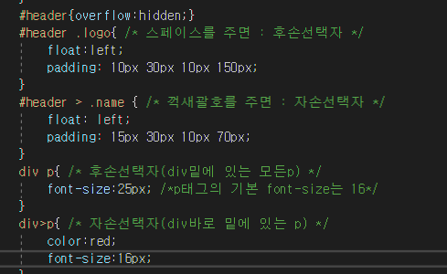

스페이스 : 후손선택자 / 꺽새괄호 > : 자손선택자

8. 동위선택자(형제선택자)

동위(=형제) 선택자(+하나만, ~다선택) : 태그의 동등한 위치를 판단하여 CSS속성을 설정할 수 있다 – 나랑 위치가 같은 것 .

9. 반응 선택자 : 마우스를 올려 놓았을 때(hover상태)의 반응에 따른 속성을 설정할 수 있다

- 커서를 가져다대면 보여지는 형태가 다르게 보이도록 하는 것 (상태선택자랑 비슷함)

-hover라는 아이를 사용하기

10. 상태 선택자 : 상태에 따라 CSS속성이 변화하는 설정을 할 수 있다. ex. input태그의 경우 focus가 맞혀졌을 때

- 마우스를 눌러서 포커스가 됐을 때 변화하는 것 (반응선택자랑 비슷함)

**11. 구조 선택자 : 구조에 따라 CSS 속성이 변화하는 설정을 할 수 있다**

